 **INSTITUTO POLITÉCNICO NACIONAL**

**ESCUELA SUPERIOR DE CÓMPUTO**

Ejercicio de Lab6: Clasificadores de la mínima distancia y 1NN

**Alumno:** Delgado Acosta Luis Bernardo

Franco Calderas Sergio Alberto

**Grupo**: 5BV1

**Clasificadores de mínima distancia y 1NN**

El clasificador de la distancia mínima es un método de clasificación en el cual cada clase del conjunto de datos tiene un centroide, calculado con el promedio las muestras de entrenamiento de esa clase. Durante la clasificación una muestra de la que se desconoce su clase a la que pertenece se asigna a la clase cuyo centroide esté más cercano a la muestra, usando generalmente la distancia euclidiana.

El clasificador 1-NN o del vecino más cercano, es un método basado en la proximidad, en lugar de calcular un centroide para cada clase el 1-NN usa todas las muestras de entrenamiento y clasifica una nueva muestra basada en la clase de la muestra de entrenamiento con la distancia más cercana.

En esta práctica se programarán los dos clasificadores y validarlos con tres datasets y los métodos de validación Hold out 70/30, K fold cross validation con k=10, leave one out, y obtener su accuracy y su matriz de confusión.

**PARTE 1:**

A continuación, se presentan los resultados para de los métodos de validación para los datasets de iris, raisin y glass con el metodo de clasificación de la mínima distancia.

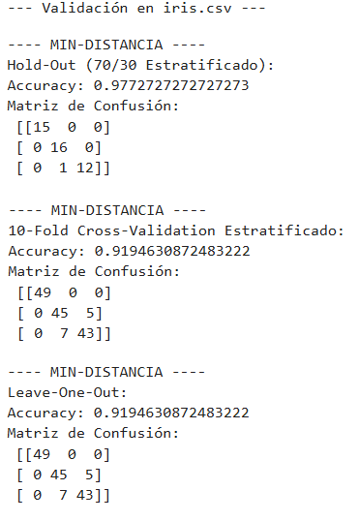

*Fig.1 Resultados iris con mínima distancia*

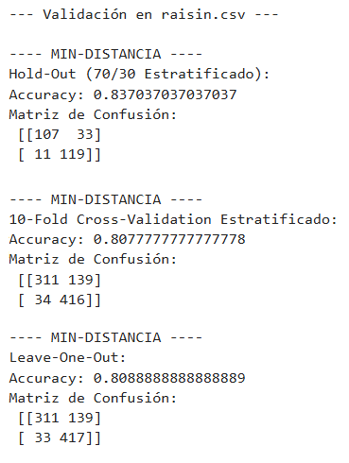

*Fig.2 Resultados raisin con mínima distancia*

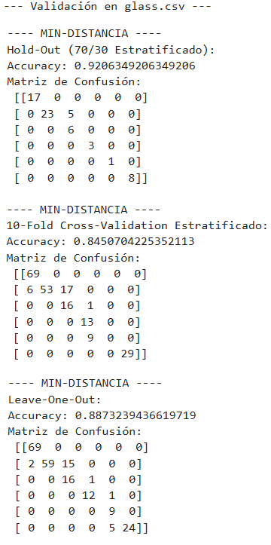

*Fig.3 Resultados glass con mínima distancia*

**PARTE 2:**

A continuación, se presentan los resultados para de los métodos de validación para los datasets con el metodo de clasificación 1NN.

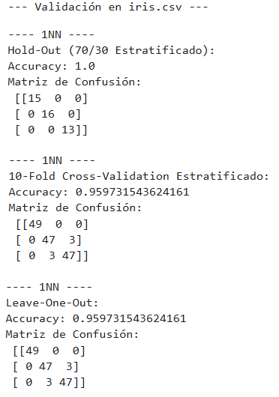

*Fig.4 Resultados iris con 1NN*

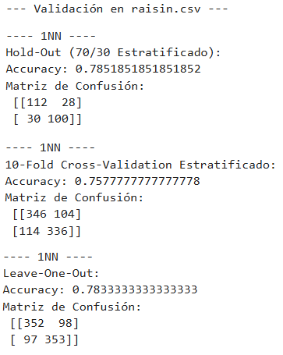

*Fig.5 Resultados raisin con 1NN*

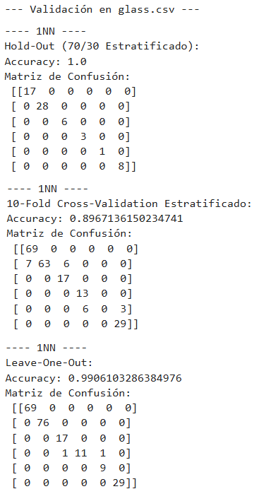

*Fig.6 Resultados glass con 1NN*

Enlaces a los repositorios

Bernardo: <https://github.com/BernardoD07/Machine-Learning-ESCOM.git>

Sergio: https://github.com/SergioCalderas/Trabajos-Machine-Learning.git